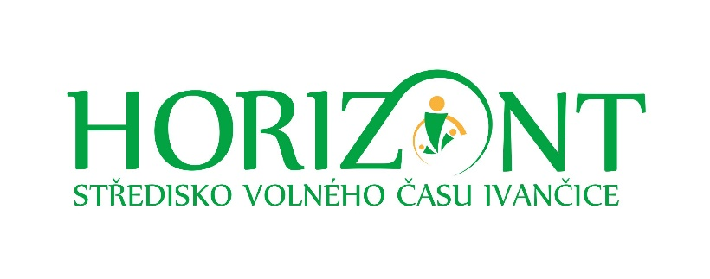

Závazná přihláška na seminář

Účastník semináře
Název semináře | Rozvoj klíčových kompetencí prostřednictvím deskových a karetních her aneb deskovky a jak na ně
Termín semináře | 27.2. 2026
Místo semináře | SVČ Horizont Ivančice
Jméno a příjmení, titul
Datum narození
Adresa trvalého bydliště
Kontaktní telefon
Kontaktní e-mail
Jaké mám stravovací odlišnosti

Prohlášení účastníka

Svým podpisem stvrzuji, že mi byly předány informace o všech činnostech zpracování mých osobních údajů, především informace o účelech, rozsahu a době zpracování osobních údajů, o právním důvodu zpracování, jakož i o příjemcích zpracovávaných osobních údajů v souladu se čl. 13 nařízení č. 2016/679, obecným nařízením
o ochraně osobních údajů, v platném a účinném znění.
Dále beru na vědomí, že mám právo požadovat po středisku přístup ke zpracovávaným osobním údajům uplatnit právo na přenositelnost osobních údajů, opravu, výmaz, omezení zpracování osobních údajů či námitku proti zpracování, mám-li za to, že zpracování není zákonné, případně mám právo podat stížnost k Úřadu na ochranu osobních údajů.

V …………………………… dne ………………… _______________________
Podpis účastníka
Organizace
Název
Adresa
IČO
Telefon
Statutární zástupce

V …………………………… dne ………………… _______________________
Podpis a razítko zaměstnavatele

